陶瓷窑炉设备电气原理图，本图对窑炉设备的具体控制方法提供了详细的说明，采用国标的设计，可供自动化学员作参考及设计电路经验
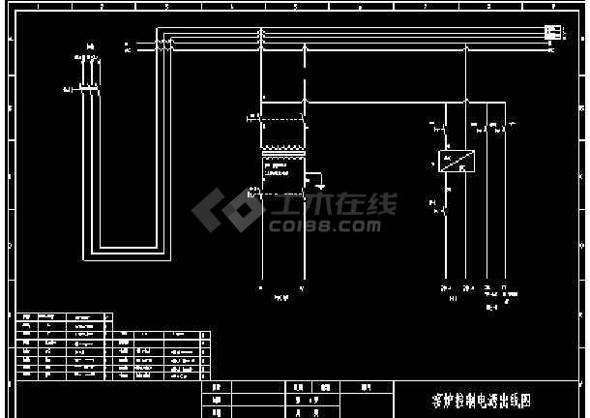
陶瓷窑炉设备电器图纸-图一
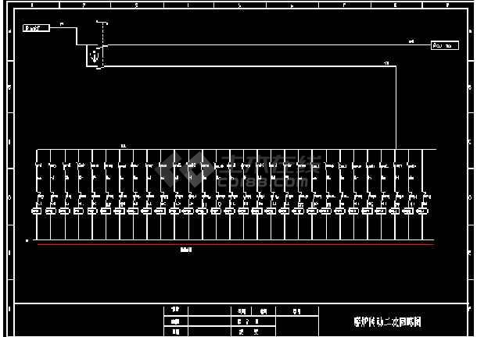
陶瓷窑炉设备电器图纸-图二
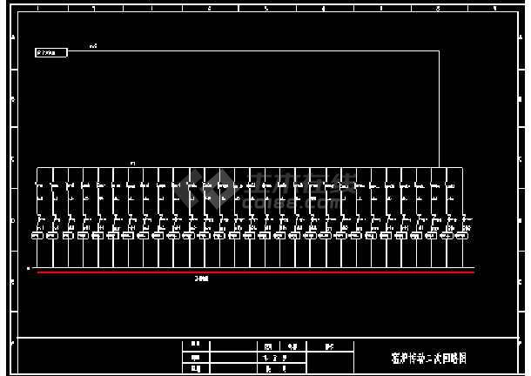
陶瓷窑炉设备电器图纸-图三
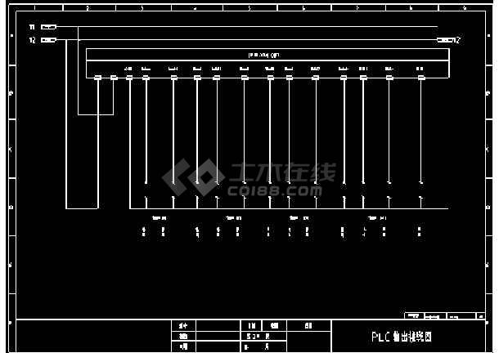
陶瓷窑炉设备电器图纸-图四
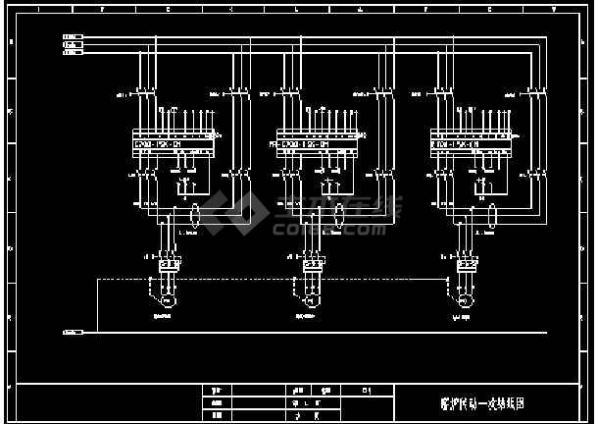
陶瓷窑炉设备电器图纸-图五
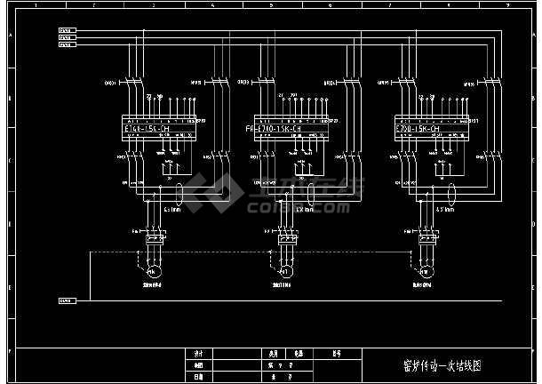
陶瓷窑炉设备电器图纸-图六

